Warner Brothers Studio tour Hollywoodocx
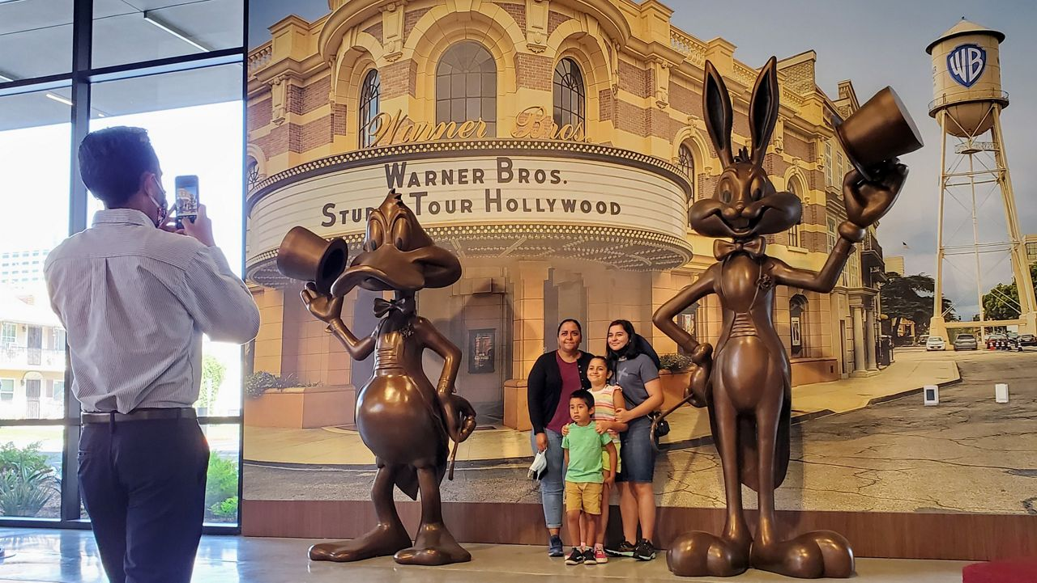

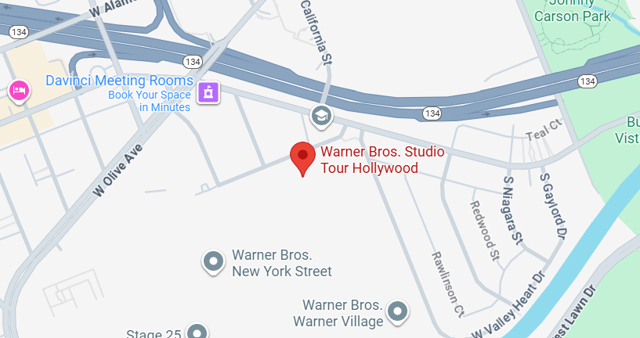

Costo desde por persona
Adulto $ 79.00 usd
Chd 3-9 años $68.00 usd

Warner Brothers Studio Tour: WB Studio Tour te acerca al entretenimiento que amas. Nunca volverás a ver Hollywood de la misma manera a medida que exploras los escenarios de trabajo y las etapas de sonido reales donde los nombres más importantes del entretenimiento hicieron historia. Desde The Big Bang Theory hasta Batman y más allá, el Warner Bros.
Studio Tour Hollywood te lleva detrás de la cámara para una mirada reveladora de la magia de Hollywood. Su experto guía turístico lo llevará por calles secundarias y escenarios de sonido. También podrás ver la Etapa 48: Script to Screen, una nueva etapa de sonido interactivo en la que puedes aprender sobre el proceso de producción de una película o programa de televisión, sentarte en el sofá de Central Perk en el conjunto real de Amigos, convertirte en El tamaño de un Hobbit en nuestra tabla de efectos especiales de perspectiva forzada, se eleva sobre Hogwarts en un palo de escoba y mucho más.
Asegúrate de visitar The Archive, con dos pisos de recuerdos, que incluyen disfraces y accesorios de las películas de Harry Potter, y explora el Picture Car Vault, que actualmente cuenta con todos los Batmobiles de la célebre serie de películas.

